Análisis de Métodos de Ordenamiento

1. Bubble Sort (Ordenamiento Burbuja)
Bubble Sort compara elementos consecutivos de la lista e intercambia sus posiciones si están en el orden incorrecto. Este proceso se repite hasta que la lista quede completamente ordenada.
Desglose Big O
Tiene dos ciclos anidados:
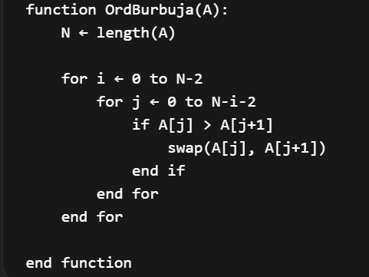
- Un ciclo externo que recorre la lista N veces.
- Un ciclo interno que también realiza comparaciones cercanas a N.
Por esto su complejidad se aproxima a N × N = N².
Complejidad
- Mejor caso: O(N) (cuando la lista ya está ordenada).
- Promedio: O(N²)
- Peor caso: O(N²)

2. Selection Sort (Ordenamiento por Selección)
Selection Sort busca el elemento más pequeño del arreglo y lo coloca al inicio. Después repite el proceso con el resto de la lista hasta ordenarla por completo.

Desglose Big O
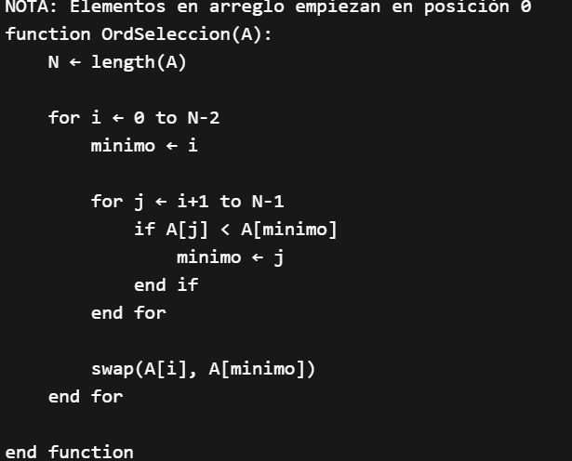
Siempre recorre toda la lista para encontrar el mínimo, sin importar si ya está ordenada.
La suma de comparaciones es:
(N−1) + (N−2) + ... + 1 = N(N−1)/2
Esto equivale a un comportamiento cuadrático.
Complejidad
- Mejor caso: O(N²)
- Promedio: O(N²)
- Peor caso: O(N²)

3. Insertion Sort (Ordenamiento por Inserción)
Insertion Sort toma un elemento y lo inserta en la posición correcta comparándolo con los elementos anteriores. Se parece a la forma en que se acomodan cartas en un juego.
Desglose Big O
En el peor caso (cuando la lista está invertida), cada elemento se compara con todos los anteriores.
Complejidad
- Mejor caso: O(N) (si ya está ordenada).
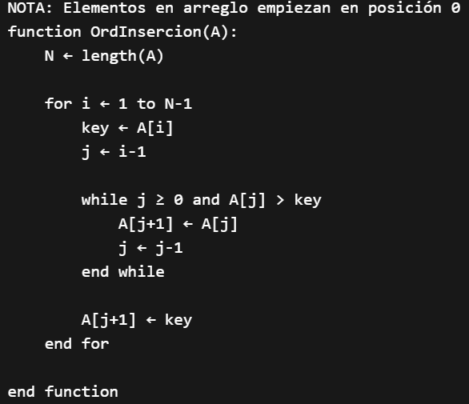
- Promedio: O(N²)
- Peor caso: O(N²)

4. Merge Sort (Ordenamiento por Mezcla)
Merge Sort utiliza el método “divide y vencerás”. Divide el arreglo en mitades hasta obtener sublistas pequeñas y después las combina de forma ordenada.
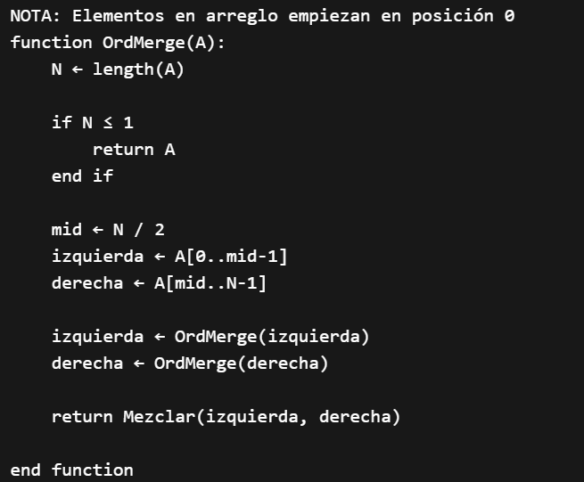
Desglose Big O
- Dividir el arreglo genera una profundidad de log N.
- En cada nivel se mezclan todos los elementos (N operaciones).
Por esto su complejidad total es:
O(N log N)
Complejidad
- Mejor caso: O(N log N)
- Promedio: O(N log N)
- Peor caso: O(N log N)

5. Quick Sort (Ordenamiento Rápido)
Quick Sort elige un pivote y divide la lista en dos partes:
- Elementos menores al pivote.
- Elementos mayores al pivote.
Luego aplica el mismo proceso recursivamente.

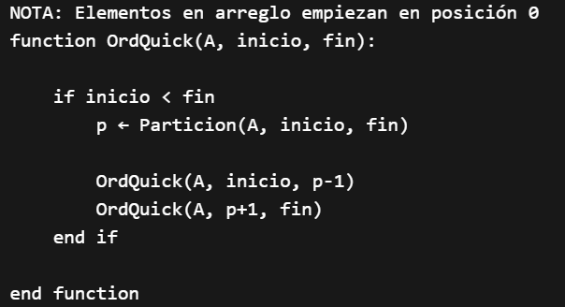
Desglose Big O
Cuando el pivote divide bien la lista, el algoritmo se comporta como O(N log N).
Pero si el pivote es el peor posible (mínimo o máximo), el rendimiento cae a O(N²).
Complejidad
- Mejor caso: O(N log N)
- Promedio: O(N log N)
- Peor caso: O(N²)

6. Counting Sort (Ordenamiento por Conteo)
Counting Sort no utiliza comparaciones directas. Funciona contando la frecuencia de cada valor dentro de la lista y luego reconstruye el arreglo en orden.
Es eficiente cuando los valores tienen un rango pequeño.
Desglose Big O
- Recorre el arreglo para contar: O(N)
- Recorre el rango de valores: O(K)
Total:
O(N + K)
Complejidad
- Mejor caso: O(N + K)
- Promedio: O(N + K)
- Peor caso: O(N + K)

Análisis del Desempeño Teórico
Algoritmos O(N²)
- Bubble Sort
- Selection Sort
- Insertion Sort
Estos algoritmos crecen rápidamente conforme aumenta N. Si se duplican los datos, el tiempo puede cuadruplicarse.
Algoritmos O(N log N)
- Merge Sort
- Quick Sort (en promedio)
Son más eficientes en listas grandes, ya que el crecimiento es más lento que O(N²).
Algoritmos O(N + K)
- Counting Sort
Su rendimiento es cercano a lineal, pero depende del rango K.
Algoritmo | Mejor Caso | Promedio | Peor Caso
Bubble Sort | O(N) | O(N²) | O(N²)
Selection Sort | O(N²) | O(N²) | O(N²)
Insertion Sort | O(N) | O(N²) | O(N²)
Merge Sort | O(N log N) | O(N log N) | O(N log N)
Quick Sort | O(N log N) | O(N log N) | O(N²)
Counting Sort | O(N + K) | O(N + K) | O(N + K)

